2018年金台区涉企行政事业性收费目录清单
 |  |  |  |  | 更新日期：2018年11月
序号 | 收费部门及  收费性质 | 收费项目 | 收费标准 | 资金管理方式 | 收费依据 | 备注
一 | 司法
 | 事业 | 1、公证费（限于行政机关） | 见附件二 | 缴入区级国库 | 发改价格[2013]1494号 、计价费〔1997〕285号、计价费〔1998〕814号、陕价行发[2013]94号
二 | 水利
 | 行政 | 2、水土保持补偿费 | 见附件三 | 缴入区级国库 | 财综[2014]8号,发改价格[2014]886号,陕财办综[2015]38号、陕财办综[2015]104号、陕财办综[2015]157号
三 | 农业
 | 行政 | ▲3、渔业资源增殖保护费 | 见附件四 |  | 财综[2012]97号,计价格[1994]400号,[1992]价费字452号
四 | 人防
 | 行政 | 4、防空地下室异地建设费 | 见附件六 | 缴入区级国库 | 中发[2001]9号,计价格[2000]474号,陕价费调发[2004]12号,陕价费调发[2004]19号
 | 事业 | 5、人防工程平时使用费 | 等级工事50—60元/㎡/月，简易工事10—15元/㎡/月 | 缴入区级国库 | 陕价涉发[1993]39号
五 | 住建
 | 事业 | 6、城镇垃圾处理费 | 见附件七 | 缴入区级国库 | 宝政发[2014]8号
 |  | 7、建筑垃圾处理费 | 见附件七 | 缴入区级国库 | 宝政发[2014]8号
 |  | 8、城市道路占用费 | 见附件八 | 缴入区级国库 | 陕城建发[1995]59号
注：标注“▲”的收费项目，对小型微型企业免予征收。举报电话3158625

附件一：

教育

普高：健康体检费高一新生25元/生·学年
公办普通高中收费包括事业性收费、代收费和服务性收费三项。其中，从2016年秋季学期起，对公办普通高中学生按照省级标准化高中800元/生学期，城市普通高中350元/生学期，农村普通高中200元/生学期的标准免收学费。住宿费则按照物价、财政、教育行政部门核定的收费标准执行。代收费包括课本费、学生健康体检费、普通高校报名考试费。课本费按照政府定价收取，根据相关规定，学生健康体检费收费标准为高一新生25元/生学年，其他年级学生20元/生学年。普通高校报名考试费标准为95元/生次。服务性收费则指的是伙食费，按照物价、财政、教育行政部门核定的收费标准执行。坚持自愿，不得强行服务并收费。
依据区物价部门批准：金台高中：女生住宿费200元/学期（6—8人间），男生400元/学期（有卫生间）；斗鸡中学：四人间500元/学期，6人间400元/学期，8人间350元/学期，10人间300元/学期；石油中学：实行后勤社会化管理。（郑老师）

附件二：

公证费
陕西省司法厅陕西省物价局关于重新核定公证服务收费项目及收费标准的通知

（2000年2月2日 陕价费调发[2000]25号）
各地、市物价局、司法局，杨凌示范区经贸局、司法局：
为了适应公证机构向自收自支中介组织的转变，促进公证行业健康有序发展，根据国家发展计划委员会、司法部《公证服务收费管理办法》（计价费[1997]285号）和《关于调整公证服务收费标准的通知》 （计价费[1998]814号）精神，结合我省实际情况，经研究测算，决定对公证服务收费标准进行结构性调整。现将调整后的公证服务收费标准通知如下，请认真贯彻执行。
一、证明法律行为
（一）证明合同、协议
1、证明经济合同
①证明土地使用权出让、转让、房屋转让、买卖及股权转让，按下列标准收取：
标的额500000元以下部分，收取比例为0.3％，按比例收费不到200元的，按200元收取；500001元至5000000元部分，收取0.25％；5000001元至10000000元部分，收取0.2％；10000001元至20000000元部分，收取0.15％；20000001元至50000000元部分，收取0.1％；50000001元至100000000元部分，收取0.05％；100000001元以上部分，收取0.01％。
②证明其他经济合同，按下列标准收取：
标的额20000元以下部分，收取比例为1％；20001元至50000元部分，收取0.8％；50001元至100000元部分，收取0.6％；100001元至500000元部分，收取0.5％；500001元至1000000元部分，收取0.4％；1000001元至2000000元部分，收取0.3％；2000001元至3000000元部分，收取0.2％；3000001元至4000000元部分，收费0.1％；4000001元以上部分，收取0.05％。
2、证明民事协议，每件收费200元，涉及财产关系的加倍收取。
（二）证明收养（含解除收养）关系：（1）生父母共同送养的，每件收费450元；（2）生父母单方送养的，每件收费600元；（3）其他监护人送养的，每件收费900元。
（三）证明财产继承、赠与和遗赠，按受益额的2％收取，最低收取200元。
（四）证明房屋产权、财产所有权，每件500元。
（五）证明法人及其他组织的财产分割，按财产总额的2‰收取，最低收取300元。
二、证明有法律意义的事实
（一）证明出生、生存、死亡、身份、经历、学历、国籍、婚姻状况、亲属关系、未受（受过）刑事处分等，每件收费80元。
（二）证明法人和其他组织的资格、资信，每件收费450元。
（三）证明公民个人存款、经济收入、纳税，每件收费200元。
（四）证明不可抗力事件，每件收费300元。
（五）办理证据保全
1、证人、证言及书证保全，每件收费200元。
2、声像资料、电脑软件保全，每件收费800元。
3、对物的保全：①不动产每件收费1000元；②其他物证保全，每件收费400元。 4、侵权行为和事实证据保全，每件收费900元。 （六）制作票据拒绝证书，每件收费400元。 三、证明有法律意义的文书 （一）证明知识产权的享有、转让和使用许可文书，每件收费500元。 （二）证明其他有法律意义的文书：（1）证明法人或其他组织的授权委托书、公司章程、会议决议或其他法律文书，每件收费500元；（2）证明签名、印章、复印本、译本、节本、副本与原本相符，每件收费100元，涉及财产关系的加倍收取；（3）证明其他有法律意义的文书，每件收费100元。
四、提存公证，按标的额的0.3％收取，最低收取100元，代申请人支付的保管费另收。
五、赋予债权文书具有强制执行效力，按债务总额的0.3％收取。
六、办理遗嘱公证和保管遗嘱，清点保管遗产，确认遗嘱效力。
（一）办理遗嘱公证，每件收费200元。
（二）保管遗嘱
1、文字遗嘱，每件每年收费50元。
2、音带、音像遗嘱，每件每年收费100元。
（三）确认遗嘱效力，每件收费300元。
（四）清点遗产，每件收费400元。
（五）保管遗产，由申请人与公证机构协商收费。
七、证明对财产的清点、清算、评估和估损：（1）法人和其他组织，每宗收费500～2000元；（2）公民家庭，每宗收费200元。
八、依法办理的其他法律服务事务
（一）证明招标、投标，参照本规定第一条证明经济合同收费标准，由双方协议收费。
（二）证明拍卖，按拍卖物品（资产）成交额的3‰收取，最低收取500元。
（三）证明抽签、开奖、大奖赛、有奖储蓄、彩票、有奖销售活动等，每件收费500～2000元；证明中奖，中奖标的5000元～100000元，按标的额的1％收取，最低收取50元；标的额超过10万元以上部分按0.5％收取。
（四）证明股份公司成立、股东大会、董事会活动的，每件收费1500～3000元。
（五）证明股票发行，每件收费20000～50000元。
（六）现场监督销毁公证，每件1000～3000元。
九、保管文书，办理法律规定的抵押登记，代办与公证事项相关的登记、认证事务，代拟和修改与公证事项相关的法律文书，解答法律咨询及提供与公证相关的服务。
（一）保管文书，每件每年收费50元。
（二）办理法律规定的抵押登记，每件收费100～400元。
（三）代办与公证事项相关的登记、认证，每件收费100元。
（四）代拟和修改与公证事项相关的法律文书，每件收费50～100元。
（五）证明劳动合同，每件收费50元。
（六）担任法律顾问，提供常年法律服务，根据实际业务量与当事人协商收费，每年最低2000元；需办理公证的，按标准另行收费。
（七）参与经济谈判，协商收费，最低收费500元。
（八）档案查询，每次收费40元。
（九）英文翻译、核对、打印全套服务，每千字符收费60元，不足千字的按千字符计算收费。其他语种的全套服务收费与当事人协商收取。
（十）公证书副本费每本20元。
（十一）公证事项调查费由当事人按照国家公务人员差旅费标准另行支付。
十、对已受理的公证事项，申请人要求撤回的，可收取手续费，未经审查的每件收取10元、已经审查的按照该公证事项收费标准的50％收取。
十一、以上为全省公证机构最高收费标准，西安市除外的其他地级市和行署所在地按不高于上述标准的90％收费；其他县（市）按不高于上述收费标准的80％收费；列入国家“八七”扶贫攻坚计划的贫困县按不高于上述收费标准的50％收费。各公证机构在规定相应不同最高收费标准的基础上根据实际情况下浮。
十二、以上收费标准，自文到之日起执行，原国家物价局、财政部颁布的《公证服务收费标准表》（[1991］价费字549号附件二）同时废止。
各级公证机构应按规定及时到同级物价部门办理《收费许可证》变更手续，严格按照规定的收费标准亮证收费，并自觉接受物价、司法部门的监督检查。

附件三：

水利

水土保持补偿费收费标准按下列规定执行：
1、对一般性生产建设项目，按照征占用土地面积一次性计征，东部地区由每平方米不超过2元（不足1平方米的按1平方米计，下同）降为每平方米不超过1.4元，中部地区由每平方米不超过2.2元降为每平方米不超过1.5元，西部地区由每平方米不超过2.5元降为每平方米不超过1.7元。口油、气生产井占地面积按不超过2000平方米计算；对丛式井每增加一口井，增加计征面积按不超过400平方米计算，每平方米每年收费由不超过2元降为不超过1.4元。各地在核定具体收费标准时，应充分评估损害程度，对生产技术先进、管理水平较高、生态环境治理投入较大的资源开采企业，在核定收费标准时应按照从低原则制定。
2、取土、挖砂（河道采砂除外）、采石以及烧制砖、瓦、瓷、石灰的，根据取土、挖砂、采石量，由按照每立方米0.5-2元计征（不足1立方米的按1立方米计，下同）降为按照每立方米0.3-1.4元计征。对缴纳义务人已按前两种方式计征水土保持补偿费的，不再重复计征。
3、排放废弃土、石、渣的，根据土、石、渣量，由按照每立方米0.5-2元计征降为按照每立方米0.3-1.4元计征。对缴纳义务人已按前三种方式计征水土保持补偿费的，不再重复计征。
上述各类收费具体标准，由各省、自治区、直辖市价格主管部门、财政部门会同水行政主管部门根据本地实际情况制定。（陕价费发[2017]75号）

附件四：

农业

金台区渔政监督管理站收费标准
金台区渔政监督管理站依据《中华人民共和国渔业法》对辖区内从事渔业养殖的单位和个人收取渔业资源增殖保护费，经金台区物价局收费审定对下列项目进行依法收费，特此公示。
收费项目 | 计费单位 | 收费标准 | 批准收费机关文号 | 备注
渔业资源增殖保护费 |  |  | 陕价费调发（1999）68号
池塘养鱼 | 元/亩.年 | 3.00
水库养鱼 | 元/亩.年
 | 20--100亩 | 1.00 |  | 计量单位不含上限
 | 100--1000亩 | 0.60 |  | 计量单位不含上限
 | 1000--5000亩 | 0.40 |  | 计量单位不含上限
 | 5000--10000亩 | 0.20 |  | 计量单位不含上限
 | 10000亩以上 | 0.10 |  | 计量单位不含上限
网箱养鱼 | 元/M².年 | 1.00
流水养鱼 | 元/M².年 | 1.00
湖泊养鱼 | 元/亩.年 | 0.10
围栏养鱼 | 元/亩.年 | 0.50

附件五：
卫生计生
2017年社会抚养费征收标准
依据《陕西省人口与计划生育条例》第五十八条之规定，2017年社会抚养费征收标准如下（其计算方法为：2016年人均纯收入×2人×（2—3）倍；若夫妻不在同一个镇街，则其社会抚养费分别计算），请各镇街严格按标准征收。
镇 街 | 2016年农民人均纯收入（元） | 最低征收标准
镇 街 | 2016年农民人均纯收入（元） | 三孩 | 四孩
陈仓镇 | 19552 | 78208 | 156416
蟠龙镇 | 15936 | 63744 | 127488
金河镇 | 15171 | 60684 | 121368
硖石镇 | 14177 | 56708 | 113416
街道 办事处 | 29454 | 117816 | 235632

附件六：
人防

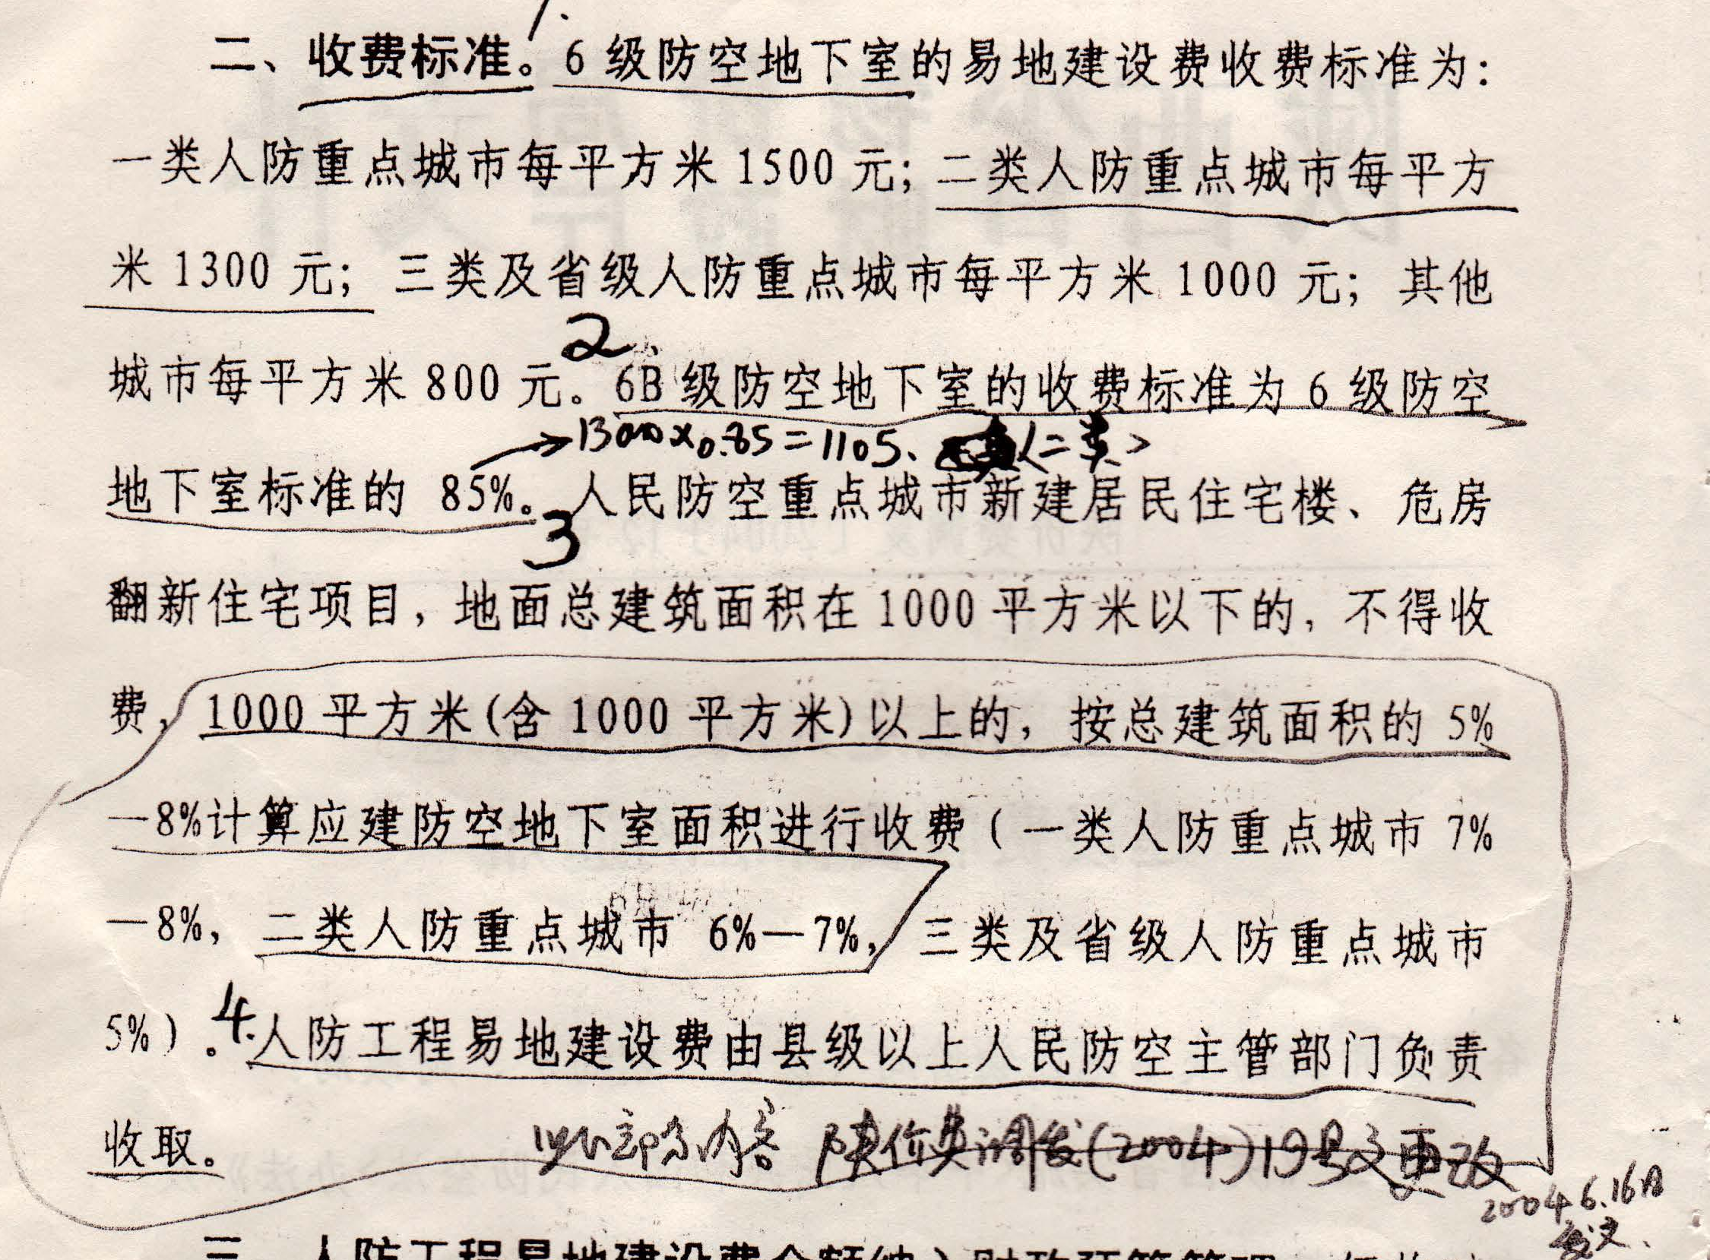

附件七：住建
项目名称 | 城市垃圾处理费 |  |  | 备注
项目名称 | 处置费 | 收集、运输费 | 合 计 | 备注
由居民户交纳的垃圾处理费 | 3.00元/户.月 | 3.00元/户.月 | 6.00元/户.月
由单位交纳的垃圾处理费 | 1.00元/人.月 | 1.00元/人.月 | 2.00元/人.月 | 义务教育阶段在校学生、幼儿园幼儿不计入单位人数
由经营者交纳的垃圾处理费
宾馆、 饭店、 招待所 | 1.00元/床.月 | 1.00元/床.月 | 2.00元/床.月 | 按床位数的50%计收
大型商场 | 0.20元/米².月 | 0.20元/米².月 | 0.40元/米².月
美容美发、 汽车修理 、车辆清洗、五金、百货、烟酒、影剧院、茶座、酒吧、歌舞厅、小型诊所、洗浴中心、网吧等门店 | 0.50元/米².月 | 0.50元/米².月 | 1.00元/米².月
餐饮摊点、瓜果蔬菜、肉禽等集贸市场摊位 | 5.00元/摊.月 | 5.00元/摊.月 | 10..00元/摊.月
集贸市场 、服装、布匹 小百货等摊位 | 1.00元/摊.月 | 1.00元/摊.月 | 2.00元/摊.月
小型茶水炉(燃煤) | 10.00元/座.月 | 按运量15.00元/吨
设有住院床位医院 | 1.00元/床.月 | 1.00元/床.月 | 2.00元/床.月 | 按床位数的50%计收
道路开挖 | 1.00元/米². | 按运量15.00元/吨
新、改、拆除建(构)筑物 | 按建筑面积新建1.00元/米² 拆除2.00元/米² | 按运量15.00元/吨
汽车客运 | 按进（出）车辆总座位数每座0.50元/月 | 15.00元/吨
汽车货运 | 按进（出）车辆吨位数交纳1.00元/吨.月 | 15.00元/吨
铁路客、货运站 | 按上年实际产生量、10.00元/吨预交

餐饮业按营业面积交纳
1、50平方米以下 | 1.00元/米².月 | 1.00元/米².月 | 2.00元/米².月
2、51—100平方米 | 0.90元/米².月 | 0.90元/米².月 | 1.80元/米².月
3、101—500平方米 | 0.80元/米².月 | 0.80元/米².月 | 1.60元/米².月
4、501—1000平方米 | 0.70元/米².月 | 0.70元/米².月 | 1.40元/米².月
5、1000平方米以上 | 0.60元/米².月 | 0.60元/米².月 | 1.20元/米².月
垃圾场收费 | 10.00元、吨 |  |  | 指未事先交费的车辆

附件八：
宝鸡市金台区城市管理执法大队城市道路占用费收费标准

收费项目 | 计算单位 | 收费标准 | 批准机关及文号 | 备注
一、占道收费 | 元/m².天 |  | 陕建城发[1995]59号
经营占道 |  |  | 陕建城发[1995]59号
主干道车行道 | 元/m².天 | 1.68 | 陕建城发[1995]59号
人行道 | 元/m².天 | 0.64 | 陕建城发[1995]59号
空地路 | 元/m².天 | 0.48 | 陕建城发[1995]59号
次干道车行道 | 元/m².天 | 1.28 | 陕建城发[1995]59号
人行道 | 元/m².天 | 0.48 | 陕建城发[1995]59号
空地路 | 元/m².天 | 0.40 | 陕建城发[1995]59号
背街小巷车行道 | 元/m².天 | 0.88 | 陕建城发[1995]59号
人行道 | 元/m².天 | 0.40 | 陕建城发[1995]59号
空地路 | 元/m².天 | 0.16 | 陕建城发[1995]59号
建筑物主干道 | 人行道 | 0.40 | 陕建城发[1995]59号
次干道 | 人行道 | 0.32 | 陕建城发[1995]59号
背街小巷 | 人行道 | 0.24 | 陕建城发[1995]59号

附件九：

票据工本费

陕西省财政票据收费标准表(陕价行函[2014]228号)
序号 | 财政票据名称 | 种类 | 规格 | 成品尺寸（mm） | 单位 | 收费标准
1 | 公益事业捐赠统一票据 | 机打 | 3联 | 190.5*101.6 | 份 | 0.3元
2 | 陕西省政府非税收入收款票据（机打） | 机打 | 3联 | 190.5*101.6 | 份 | 0.3元
3 | 陕西省社会保险费缴费专业票据（机打） | 机打 | 3联 | 190.5*101.6 | 份 | 0.3元
4 | 陕西省行政事业单位资金往来结算票据（机打） | 机打 | 3联 | 190.5*101.6 | 份 | 0.3元
5 | 缴款书 | 机打 | 4联 | 230*101.6 | 份 | 0.4元
6 | 陕西省政府非税收入一般缴款书 | 机打 | 5联 | 205*101.6 | 份 | 0.4元
7 | 陕西省代收罚款收据 | 机打 | 5联 | 180*88.90 | 份 | 0.35元
8 | 陕西省医疗门诊收费票据 | 机打 | 3联 | 120.5*127 | 份 | 0.075元
9 | 陕西省医疗住院收费票据 | 机打 | 3联 | 120.5*127 | 份 | 0.075元
10 | 陕西省医疗门诊收费票据 | 手工 | 25份/本，4联 | 200*100 | 本 | 5.5元
11 | 陕西省医疗住院收费票据 | 手工 | 25份/本，4联 | 200*100 | 本 | 5.5元
12 | 陕西省政府非税收入定额票据（1元、2元、5元、10元、20元、50元、100元） | 手工 | 100份/本，1联 | 175*90 | 本 | 3.5元
13 | 陕西省非经营性停车收费票据（1元、2元、3元、5元、） | 手工 | 100份/本，1联 | 140*55 | 本 | 3元
14 | 社会团体会费统一收据 | 手工 | 50份/本，3联 | 190*100 | 本 | 6元
15 | 陕西省行政事业单位资金往来结算票据（本装） | 手工 | 50份/本，3联 | 190*100 | 本 | 6元
16 | 公益事业捐赠统一票据（本装、机打） | 手工 | 50份/本，3联 | 190*100 | 本 | 6元
17 | 陕西省政府非税收入收款票据（本装） | 手工 | 50份/本，3联 | 175*90 | 本 | 6元
18 | 陕西省政府非税收入退付书 | 手工 | 25份/本，4联 | 190*100 | 本 | 5.5元
19 | 陕西省住宅专项维修资金专用收据（业主专用） | 手工 | 25份/本，4联 | 190*100 | 本 | 5.5元
20 | 陕西省住宅专项维修资金专用收据（出售公房单位使用） | 手工 | 25份/本，4联 | 190*100 | 本 | 5.5元
21 | 陕西省当场处罚收据 | 手工 | 25份/本，4联 | 175*95 | 本 | 5.5元
22 | 陕西省罚没财务暂扣凭证 |  |  |  |  | 5.5元
23 | 陕西省罚没财务暂扣退还凭证 |  |  |  |  | 5.5元
24 | 陕西省没收财务凭证 |  |  |  |  | 5.5元
25 | 陕西省代收罚款收据 | 手工 | 20份/本，5联 | 175*95 | 本 | 5.5元
26 | 陕西省社会保险缴费专用票据（本装） | 手工 | 50份/本，3联 | 190*100 | 本 | 6元
27 | 人民法院诉讼收费专用票据（预收） | 手工  (复写套用均为9元/本) | 20份/本，5联 | 180*130 | 本 | 6元
28 | 人民法院诉讼收费专用票据（结算） |  |  |  |  | 6元
29 | 人民法院诉讼收费专用票据（退费） |  |  |  |  | 6元

